工作状态报告

日活动记录表

个人信息

信息信息
姓名：杨嘉晨 |  | 学号：5070379022
开发项目名称：7蜜蜂养殖
日期 | 工作内容  （也包括请假及原因、提交文档） | 工作完成情况（也包括提交文档名称） |  |  | 存在问题 | 自我状态评价
2009-07-14 | 把所有CombCell?.DSAlgo namespace中的类搬迁至新的同名Dll工程中，二进制层面上独立CombCell? namespace和CombCell?.DSAlgo namespace之间的关联，添加相应依赖关系，重定位编译目标的目录（从./bin/Debug到../Debug）使得整个Solution的各个工程产生的目标文件位于同一目录，方便打包发布 |  | /project/CombCell | 无 |  |  | 决定就应该当机立断~~
2009-07-14 | 新增PriorityQueue优先级队列的实现，该实现采用标准模板容器的方式，采用与System.Collection.Generic相同的接口。 |  | /project/CombCell/CombCell.DSAlgo/PriorityQueue.cs | 估算效率时HashMap认为是O(1)，实际不是。测试不充分 |  |  | 嗯，为以后打基础了
2009-07-14 | 用PriorityQueue优先级队列替换了End2End中的线性搜索，将算法效率从O(VE)提升到O(ElgV) |  | /project/CombCell/CombCell.DSAlgo/End2End.cs | 同上。 |  |  | 上面那个做好了，这个就很快了
2009-07-14 | 每个工程新建了一个同步类图，由于该类图是针对代码的同步反映，可能和文档中的细节有差入 |  | /project/CombCell/*/ClassDiagram.cd | 草草建出来的 |  |  | 话说，敏捷开发不适合画类图……
2009-07-14 | 重命名End2End => SingleSource |  | /project/CombCell/CombCell.DSAlgo/ SingleSource.cs | 名字是架构的时候起的，那时候想的不够具体 |  |  | 还好有工具……否则替换都会死人的
2009-07-14 | GraphPath图中对路径的抽象。并增加了对路径的字符显示。 |  | /project/CombCell/CombCell.DSAlgo/GraphPath.cs | 这个很快 |  |  | 有些草率
2009-07-14 | Snake算法，简单地调用SingleSource求每两个选择节点的最短路径，然后首尾相接。 |  | /project/CombCell/CombCell.DSAlgo/Snake.cs | 这个也很快 |  |  | 只是为明天的重头戏打基础~~
2009-07-14 | Algorithm Chooser |  | 主要在/project/CombCell/CombCellWindows.xaml.cs | 泛型类反射出来的名字有后缀，还要增加一个自定义的描述，把这个后缀废掉 |  |  | 也是为了明天打基础~同时测试上面Snake和SingleSource俩个算法的切换
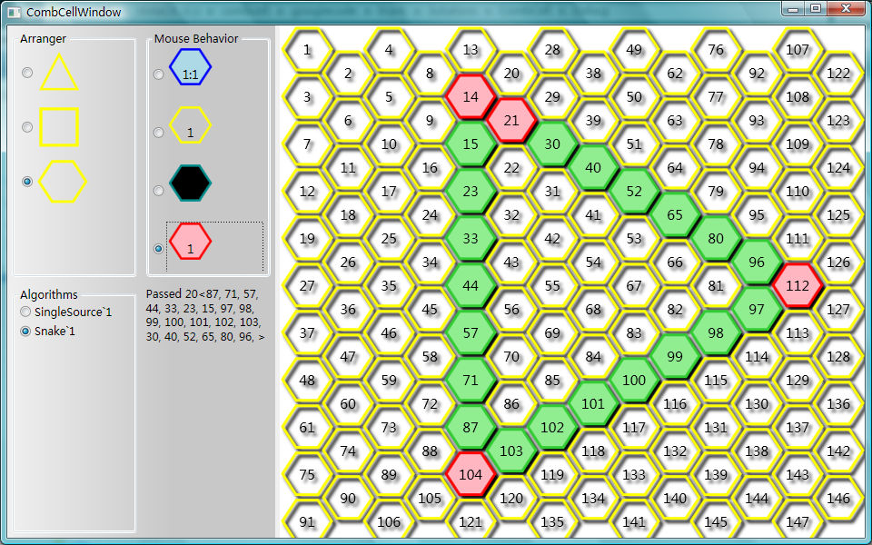
备注：
- 每日向本文档中增加当日工作汇报
- 本文档应该详细记录当天工作的实际情况，在工作完成情况中应当说明完成的文档名称、修改文档的主要修改点、代码开发中的实际开发文件名或者代码工作量以备查。禁止以简单的“开发”、“测试”作为工作完成情况。
- 不定期抽查中，如果发现本份文件与实际工作不一致，则需要向管理人员解释并作出修正。
- 如果未更新日活动记录，当日增加“缺勤”一次。

